嘉義市港坪國小主題課程規劃設計（ 三年級 上學期 ）
玉  山  下  的  輕  舞  飛  揚 | 週 別 | 教 學 內 容
玉  山  下  的  輕  舞  飛  揚 | 一 | 蒔  草 ˙  食  草 | 蝶食特蒐隊
玉  山  下  的  輕  舞  飛  揚 | 二 | 蒔  草 ˙  食  草 | 蝶食特蒐隊
玉  山  下  的  輕  舞  飛  揚 | 三 | 蒔  草 ˙  食  草 | 蝶食特蒐隊
玉  山  下  的  輕  舞  飛  揚 | 四 | 蒔  草 ˙  食  草 | 蝶食特蒐隊
玉  山  下  的  輕  舞  飛  揚 | 五 | 蒔  草 ˙  食  草 | 蝶食特蒐隊
玉  山  下  的  輕  舞  飛  揚 | 六 | 蒔  草 ˙  食  草 | 小小綠手指
玉  山  下  的  輕  舞  飛  揚 | 七 | 蒔  草 ˙  食  草 | 小小綠手指
玉  山  下  的  輕  舞  飛  揚 | 八 | 蒔  草 ˙  食  草 | 小小綠手指
玉  山  下  的  輕  舞  飛  揚 | 九 | 蒔  草 ˙  食  草 | 小小綠手指
玉  山  下  的  輕  舞  飛  揚 | 十 | 蒔  草 ˙  食  草 | 小小綠手指
玉  山  下  的  輕  舞  飛  揚 | 十一 | 玉  山  的  新  外  套 | 橋樑書共讀
玉  山  下  的  輕  舞  飛  揚 | 十二 | 玉  山  的  新  外  套 | 橋樑書共讀
玉  山  下  的  輕  舞  飛  揚 | 十三 | 玉  山  的  新  外  套 | 橋樑書共讀
玉  山  下  的  輕  舞  飛  揚 | 十四 | 玉  山  的  新  外  套 | 與地球同感
玉  山  下  的  輕  舞  飛  揚 | 十五 | 玉  山  的  新  外  套 | 與地球同感
玉  山  下  的  輕  舞  飛  揚 | 十六 | 玉  山  的  新  外  套 | 與地球同感
玉  山  下  的  輕  舞  飛  揚 | 十七 | 玉  山  的  新  外  套 | 愛地球行動
玉  山  下  的  輕  舞  飛  揚 | 十八 | 玉  山  的  新  外  套 | 愛地球行動
玉  山  下  的  輕  舞  飛  揚 | 十九 | 玉  山  的  新  外  套 | 愛地球行動
玉  山  下  的  輕  舞  飛  揚 | 二十 | 玉  山  的  新  外  套 | 愛地球行動
玉  山  下  的  輕  舞  飛  揚 | 二十一 | 玉  山  的  新  外  套 | 愛地球行動

課程架構

玉 山 下 的 輕 舞 飛 揚

1.蝶食特蒐隊
2.小小綠手指

蒔草 ˙ 食草

- 橋梁書共讀
2.與地球同感
3.愛地球行動
玉山的新外套

《玉山下的輕舞飛揚》
一、教學設計理念說明
港坪國小是一個花草芬芳、蝴蝶處處飛舞的桃花源。為了讓港坪國小的孩子能夠真正融入這個美好的大自然，並且和大自然做朋友，因此三年級上學期的主題課程以核心素養C1為主軸，自然科學領域認識植物構造當初發點，結合綜合領域愛護環境和語文領域的閱讀理解策略，設計認識校園植物的課程，設計此課程。
課程一開始先引領孩子認識蝴蝶的食草與蜜源植物後，親自去種植誘蝶植物以體會生命的神奇。接著讓孩子走出校園，讓孩子去關心並解決周遭的環境問題，從社區、學校到家裡落實保護環境的行動。企盼透過這一連串的課程，讓孩子們習得港坪生態的知識、愛護環境的情意和技能，為已經陷入環保危機的地球盡一份心力。

二、主題課程架構
【主題名稱】 | 單元名稱 | 活動名稱 | 對應之校本主軸 | 課程目標 | 核心素養
 | 蒔草  ˙  食草 | 蝶食特蒐隊 | █關愛█反思□行動 | 能了解蒐集資料的管道並具正確的判斷力 | E-C1
 | 蒔草  ˙  食草 | 小小綠手指 | █關愛□反思█行動 | 能整理並分享自己的行動歷程 | E-C1
 | 玉山的新外套 | 橋梁書共讀 | █關愛█反思□行動 | 能閱讀多元文本認識時勢環境議題 | E-C1
 | 玉山的新外套 | 與地球同感 | █關愛█反思□行動 | 能察覺生活中環境的問題，並提出解決方案。 | E-C1
 | 玉山的新外套 | 愛地球行動 | □關愛█反思█行動 | 能執行並分享對環境友善的行動 | E-C1

三、核心素養呼應說明
單元一「蒔草˙食草」學生透過書籍和網站蒐集、整理食草及蜜源植物的資料，學習分類整理和是非判斷的能力，並在瞭解蝴蝶食物的特徵和知識後，透過專家的指導，學習種植食草與蜜源植物，實際感受大自然中土壤的生命力可以帶來植物的生長，並提供蝴蝶食物。
單元二「玉山的新外套」透過玉山的新外套這本書的引領，讓學生實際瞭解我們的環境面臨什麼問題後，接著透過桌遊活動感受對同一件事，人類和地球的看法和心情是否相同，進而自動自發發起愛球的行動，藉以培養學生的公民意識及主動關懷生態環境。
因此從單元一到單元二的課程設計符合總綱E-C1 「具備個人生活道德的知識與是非判斷的能力，理解並遵守社會道德規範，培養公民意識，關懷生態環境。」
四、教學單元案例
領域/科目 |  | 國語文領域、自然科學領域、綜合領域 |  |  |  | 設計者 |  |  | 三年級教師群  盧志銘 吳怡芳 張淑娟 沈佳慧
實施年級 |  | 三年級(上學期) |  |  |  | 總節數 |  |  | 共__21_節，__840分鐘
單元名稱 |  | 玉山下的輕舞飛揚
設計依據
學習  重點 | 學習表現 |  |  | 自po -Ⅱ-2  能依據觀察、蒐集資料、 閱讀、思考、討論等，提出問題。  自pc -Ⅱ-2  能利用簡單形式的口語、文字、或圖畫等，表達探究之過程、發現。  自ah-Ⅱ-1  透過各種感官了解生活周遭事物的屬性。  自INf-Ⅱ-5  人類活動對環境造成影響。  綜2b-II-2  參加團體活動，遵守紀律、重視榮譽感，並展現負責的態度。  綜2d-II-2  分享自己運用創意解決生活問題的經驗與觀察。  綜3d-II-1  覺察生活中環境的問題，探討並執行對環境友善的行動。  國5-Ⅱ-7能運用預測、推論、題問等策略，增進對本文的理解。 |  |  | 核心  素養 | 總綱  E-C1 具備個人生活道德的知識與是非判斷的能力，理解並遵守社會道德規範，培養公民意識，關懷生態環境。  領綱  自-E-C1  培養愛護自然、珍愛生命、惜取資源的關懷心與行動力。  綜-E-C1  關懷生態環境與周遭人事物，體驗服務歷程與樂趣，理解並遵守道德規範，培養公民意識。  國-E-C1  透過文本的閱讀，培養是非判斷的能力，以了解自己與所處社會的關係，培養同理心與責任感，關懷自然生態與增進公民意識。
學習  重點 | 學習內容 |  |  | 自INb-Ⅱ-6  常見植物的外部形態主要由根、莖、葉、花、果實及種子所組成。  自INe-Ⅱ-11  環境的變化會影響植物生長。  綜Bb-II-3  團體活動的參與態度。  綜Cd-II-1  生活中環境問題的覺察。  綜Cd-II-2  環境友善的行動與分享。  國Ad-II-2  篇章的大意、主旨與簡單結構。 |  |  | 核心  素養
議題  融入 | 實質內涵 |  |  | 環E2 覺知生物生命的美與價值，關懷動、植物的生命。  環E3了解人與自然和諧共生，進而保護重要棲地。  環E15覺知能資源過度利用會導致環境汙染與資源耗竭的問題。
議題  融入 | 所融入之學習重點 |  |  | 1.透過校園內食草與蜜源植物的認識與種植，學習遇到問題能想方案去解決並不斷調整方法以達到預期目標的能力。  2.人類生活與環境實密不可分，人類需維護環境，為自己求得更好的生存品  質。
與其他領域/科目的連結 |  |  |  | 自然科學領域、語文領域、綜合領域、科技領域、藝術領域
教材來源 |  |  |  | 自編
教學設備/資源 |  |  |  | 教師自製校園內食草與蜜源植物的介紹ppt、平板電腦、學習單
參考資料 |  |  |  | 港坪國小食草與蜜源植物圖鑑、文章:「愛貓的老婦人」、橋梁書:玉山的新外套、Feeling桌遊
各單元學習重點與學習目標
單元名稱 |  |  | 學習重點 |  |  |  | 學習目標
主題一：  蒔草˙食草 |  |  | 學習表現 |  | 自pc -Ⅱ-2  能利用簡單形式的口語、文字、或圖畫等，表達探究之過程、發現。  自ah-Ⅱ-1  透過各種感官了解生活周遭事物的屬性。  綜2b-II-2  參加團體活動，遵守紀律、重視榮譽感，並展現負責的態度。 |  | - 能主動蒐集食草及蜜源植物的資料。  - 能條列式整理出蒐集的資料。  - 能和組員一起整理資料出食草植物或蜜源植物的外部形態。  - 能和組員一同介紹食草植物或蜜源植物。  - 能透過小組介紹，整理歸納出正確的資料。  6. 能利用簡單的文字或圖畫表達種植食草及蜜源植物的方法。  7.能和組員一起照顧食草植物並做記錄。  8.能發現種植過程中的問題，並找出解決的方法。
 |  |  | 學習內容 |  | 自INb-Ⅱ-6  常見植物的外部形態主要由根、莖、葉、花、果實及種子所組成。  綜Bb-II-3  團體活動的參與態度。  自INe-Ⅱ-11  環境的變化會影響植物生長。  綜Cd-II-2  環境友善的行動與分享
主題二：  玉山的新外套 |  |  | 學習表現 |  | 國5-Ⅱ-7能運用預測、推論、題問等策略，增進對本文的理解。  自po -Ⅱ-2  能依據觀察、蒐集資料、 閱讀、思考、討論等，提出問題。  自INf-Ⅱ-5  人類活動對環境造成影響。  綜3d-II-1  覺察生活中環境的問題，探討並執行對環境友善的行動。 |  | - 能運用閱讀理解策略理解文章內容提到的生態危機。  - 能透過桌遊活動感受對同一件事，人類和地球的看法和心情是否相同。  3.能實地踏查覺察生活環境所面臨的問題。  4.能針對發現的問題找出解決方案並執行之。
 |  |  | 學習內容 |  | 國Ad-II-2  篇章的大意、主旨與簡單結構。  綜Cd-II-1  生活中環境問題的覺察。  綜Cd-II-2  環境友善的行動與分享。
評量準則 |  |  | 1.能認真蒐集資料並分類整理成條列式介紹。  2.能透過活動與討論，完成食草與蜜源的學習單。  3.能認真參與體驗活動與聆聽同學介紹，並認識校園常見的食草與蜜源植物。  4.藉由種植活動，能按時照顧植物，並觀察記錄植物成長的歷程。  5.能整理資料後，並向全班報告學習經過。  6. 學生能依照規則依序進行桌遊活動。  7.能覺察環境問題後，和組員討論出解決的方法，並展開保護環境的行動。  使用評量工具：學習單、互評表、作品(筆記、心得、植物的自我介紹)。

教學活動設計
教學活動內容及實施方式 | 時間 | 備註
主題一: 蒔草-食草  活動一:蝶食特蒐隊  1.教師先將校園內食草蜜源植物拍攝後，製作成投影片。  2.播放「校園內食草蜜源植物」投影片給學生觀賞但暫時不做介紹。  3.發下食草、蜜源植物的照片(附件一)和學習單（附件二），照片為同種植物的學生為一組，可共同討論分享所蒐集到的資料。  4.指導學生可透過圖書館館藏、訪問專業人士、網路查詢關鍵字等方法搜尋資料。  5.學生進行工作分配:  6.資料收集好，老師示範資料分類和摘要的  方法後，各組一起整理資料。  (植物資料分類可依據:根、莖、葉、種子、  花、時間、大小、高度、長度、形狀、顏  色、味道、功用…等)  7.發下「港坪國小校園內常見的植物圖鑑」讓各組  分工判斷資料的正確性。  8.學生將整理好的資料用條列的方式填入學習單一。(每人分類方式不同，不一定要整組相同。)  9.依照學習單上的資料，討論如何用植物自  我介紹的方式呈現(約50字)。  如:大家好! 我的名字是，是( )蝶的(食草或蜜源)植物，從( )可以很快認出我，如果你摸我的葉子會發現( )，身高大約( )公分，( )時會開( )花。  10.各組討論好分工的方式後，將討論的結果畫在海報上。  11.教師帶領學生到校園內的食草及蜜源植物種植區尋找自己所查的植物為哪一株。  12.請學生依自己所蒐集的學習單內容找出其應對的植物，檢視自己蒐集的資料是否正確。  13.由各組利用海報在該植物面前向全班同學介紹該植物，臺下的學生完成自評互評表(附件六)。  ~第一到五節完~  活動二: 小小綠手指  1.教師說故事「愛貓的老婦人」(附錄三)  2.教師說明蝴蝶在食物鏈的重要性及蝴蝶面臨的危機。  3.指導學生使用問題本位學習(Problem-Based Learning)思考如何解決問題。  4.教師在黑板上畫上表格，請各組將每一格討論的結果寫在白紙上:  覺察問題：蝴蝶危機  5.老師介紹解決蝴蝶面臨的生存危機的其中一個方法「種植食草植物」。  6.校外教學參觀亞歷山大蝴蝶園，學生帶回的使用扦插法繁殖的馬利筋盆栽。學生分組討論如何持續照顧。  7.教師引導學生將繁殖成功的馬利筋盆栽移植到合適的地方。  8.學生記錄種植過程。  9.教師與學生共同討論種植時遇到之問題的解決方法。  ~第六到十節完~  主題二、玉山的新外套  活動一:橋梁書共讀  1.全班共謮「玉山的新外套」，請每位同學  找出三個難詞，並提供拆字、觀察上下  文、查資料等策略。  2. 教師以六何法5W1H提問，何時（when）,  何地（where）, 何人（who）, 何事（what）,  為何（why）, 與如何（how），引導學生  從教師提問的過程中，理解文章內容，並  請學生在筆記本上完成結構圖。  3.教師用提問單(附件四)的問題幫助學生理解閱讀。  4.小組分享:  「書中透過動物表達隨著玉山被開發破壞而產生哪些無奈？」  請學生將答案寫在5張便利貼上，並利用下表格式進行「說1得1」的分享活動:找9位同學交換便利貼，分享自己的答案。  5.教師講解學習單(附件五)，當回家作業。  ~第十一~十三節完~  活動二: 與地球同感  1.課前引導:  「在上一節課我們藉著繪本感受到玉山被破壞的心情，這節  課我們透過桌遊活動感受地球的心情。」  - 播放桌遊投影片說明桌遊的規則，教師提問規則，確認學  生理解規則。  4.分組桌遊活動:  遊戲依順時針進行，每個回合由簡單六個步驟組成：  (1)朗讀情況卡  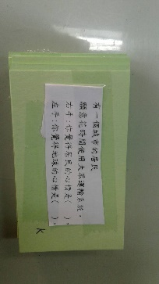  (2)使用拍檔卡隨機分組  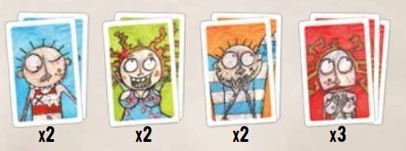  (3)選擇個人感受:  右手猜測老闆心情的號碼，左手猜測地球的號碼。  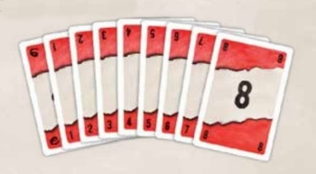  (4)和拍檔的核對情緒:  左手和對方的右手核對，右手和對方的左手核對  (5)揭曉並在計分板上  和拍檔一張一樣得一分，二張一樣得二分。  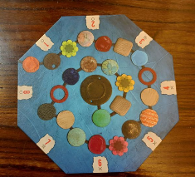  (6)重複第一步驟進行遊戲，最後以分數高的玩家獲勝。  5.統整活動:  ~第十四~十六節完~  活動三: 愛地球行動  - 引導學生覺察並發表曾經看見過的本校環境問題，如:落葉堆肥處理，資源回收是否確實，打掃的死角……。  - 教師在黑板上畫上表格，發下白紙請各組將每一組討論的表格和結果寫在白紙上，各組選擇一件校園環境問題，討論要如何進行愛地球行動後進行發表。  3. 做出愛地球行動，並發表心得。  ~第十七~二十一節完~  番外篇:  1.課程結束後，引導孩子去思考，除了我們現在所做的愛地球行動外，我們再去思考，我們還可以為我們現在生活的環境做些什麼事？教師適時引導學生注意到現今台灣的水域問題，為下學期的課程埋下伏筆。  2.寒假作業新增一項：蒐集台灣水域汙染的相關新 | 五節  五節  三節  三節  五節 | 教具:各組8K圖畫紙1張、便利貼5-6張  教材:「校園內食草蜜源植物」投影片、「校園內常見的植物圖鑑」書箱、附件一、附件二  學生能經過討論和組員分配工作  學生能透過不同管道蒐集資料  學生能分類整理成條列式介紹  學生能根據圖鑑判斷資料的正確性  評量工具: 圖畫紙作品  能和組員分工完成海報  評量工具: 海報紙  能聆聽討論過程並與同學分享自己的看法  評量工具: 附件六  學生能整理自己的學習過程並和同學分享。  學生能仔細觀看與聆聽  教材: 書箱「玉山的新外套」、桌遊投影片  教具: 平板電腦、手機或相機、附件四、附件五  學生能在閱讀書籍後完成完成結構圖  學生能積極參與發表  學生能積極參與小組分享  學生能認真完成學習單(附件五)  學生能理解規則並回答提問  學生能依照規則依序進行桌遊活動  桌遊活動後，學生能理解與習得概念  學生能認真討論實際可行的方案  學生能認真做出愛地球行動
  第( )組工作分配表
  工作項目 | 學生姓名
  (A)訪問專業人士
  (B)校內圖書館館藏
  (C)世賢圖書館館藏
  (D)googl搜尋引擎
  (E)國語日報搜尋引擎
  解決  方法 | 已知  事實 | 未知  提問 | 行動  計畫
  (記錄下可能的  解答或解決問  題的方法) | (紀錄所有關於  這問題我們所  知道的事實) | (記錄需要了解  的問題或是需  要回答的提問) | (記錄下如何執  行研究)
  簽名 | 簽名 | 簽名
  簽名 | 簽名 | 簽名
  簽名 | 簽名 | 簽名
  (1)教師提問:
  「在不同的情境下，地球的心情和人類的心情都不一樣，還有哪些情境是地球的心情和人類的心情都不一樣的呢?」
  (2)各組小組討論後將答案寫在白板上進行分享。
  (3)教師總結:
  我們既然到感受地球的心情，希望大家能學習愛地球，
  成為一個愛護環境的地球公民。

附件一：

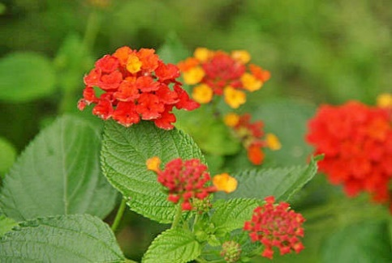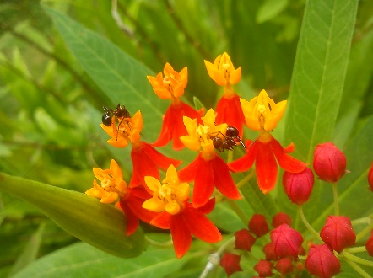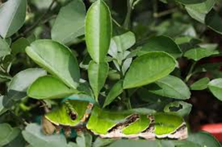
馬櫻丹 馬利筋 葡萄柚樹

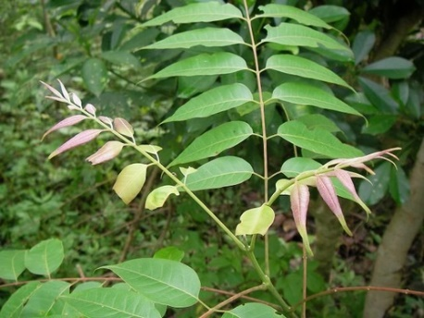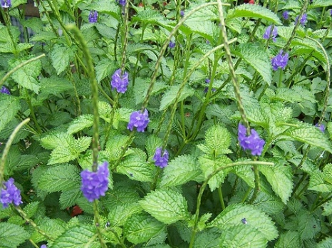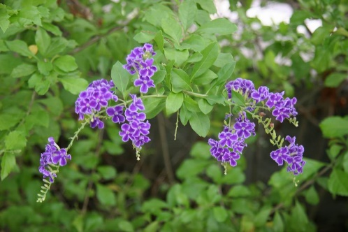
賊仔樹 紫花長穗木 金露花

馬櫻丹 馬利筋 葡萄柚樹

賊仔樹 紫花長穗木 金露花

附件二：
尋寶樂食草&蜜源)

◎資料來源: 三年____班 座號：____ 姓名：_____________
- 我要介紹的植物是：_____________________________________
- 請將植物的樣子畫下來：
- 植物的開花期：_________________________________________
- 植物的外型特徵：
______________________________________________
______________________________________________
______________________________________________
- 植物的用途：

附件三：
愛貓的老婦人
在遼闊的海洋中有個小島，島的中心地帶有個小鎮，鎮的外環是一片長滿苜蓿草的草原，草原的外環是一片茂密 的樹林，直連到海邊。海上有防衛隊的船隻在維護島民的安全，船隻常會靠岸來補給。船員們都很健康、很強壯，因為他們有新鮮香醇的好牛奶喝，當然，這些牛奶是島上的乳牛生產的。

你猜，這個島上的乳牛產的牛奶為甚麼特別好呢？原來牠們吃了草原上的 苜蓿草。
苜蓿草為甚麼長得那麼茂盛呢？因為蜜蜂在花叢間辛勤的傳播花粉。
蜜蜂為甚麼能傳播那麼多花粉呢？因為田鼠不會去打擾牠們的蜂窩。
田鼠哪裏去了呢？因為鎮上的貓將田鼠趕到樹林裏了。
貓為甚麼會將田鼠趕走呢？因為鎮上住了幾位老婦人，她們有一個共同 點，就是她們都養貓，而且都很愛貓。白天她們照顧貓，晚上就把貓放到屋外，跟貓說：「去，去追趕那些田鼠， 讓大家的安全都有保障。」（此時大家都還不知道她們的智慧。）
但是有一天晚上，鎮長出來散步，一不小心踩到貓，摔得一身髒兮兮的，他暴跳如雷，咆哮著說：「我要訂一條新的法令，從今天起，所有的貓都不准在晚上出來，這樣人民的安全才會有保障！」
那些喜歡貓的老婦人都搖頭嘆息，但是也只好把貓關在屋裏。
貓不能將田鼠趕到樹林裏，所以田鼠就去偷吃蜂窩裏的蜂蜜。
蜜蜂就不再能安心的傳播花粉；苜蓿就變得又稀疏又酸澀；乳牛產的牛奶也變得品質很差；船員們沒有好牛奶喝，變得沒力氣，而且病奄奄的。
終於，一天夜裏，海盜入侵小島，他們突破防衛，他們穿過樹林，走過草原，來到鎮上，大聲的宣告：「這個鎮是我們的了！」
接下來的日子，他們吃光了鎮上的食物，街上搞得亂七八糟，恐嚇小孩，佔據了所有的地方。
「我們怎麼辦呢？」鎮民哭喪著說。
「我們該怎麼辦呢？」鎮長也哭喪著說。
愛貓的老婦人沈著的對鎮長說:「你必須改變法令，要允許貓晚上出去，這個島的安全才有保障。」
鎮長搔搔頭說：「我早該想到的，好吧，法令再改過來！」
於是，貓晚上又可以出來捉田鼠了。田鼠跑掉了，蜜蜂就可以安心的採花粉，苜蓿草又長得茂盛，乳牛吃飽了就有營養豐富的牛奶，水手們喝了香濃味美的牛奶，身體也好起來了，終於將海盜趕出這個原本安詳的小島。
鎮長頒發獎章給有功勞的船員，但是船員將獎章給了那些真正的英雄—愛貓的老婦人。

作者:師範大學家政教育系教授 黃迺毓

附件四
玉山的新外套
討論單 年 班 姓名：
動物們為什麼要將玉山的外套脫下來？
動物們用什麼方法將玉山的外套脫掉？
生病的玉山只要流鼻涕，動物們生活的村莊就會發生什麼事？

生病的玉山發燒不止時，又會對動物們的生活環境造成什麼影響呢？

北海神醫說：「只要將失去的東西找回來，玉山的病就可以痊癒了。」你知道失去的東西是什麼嗎？

 因為一直找不到合適的毛衣給玉山穿，於是動物們決定自己編織一件，他們用什麼方式編織新衣呢？
動物們在編織新衣時，發現了什麼道理？
為什麼新外套越來越綠，河流的水就會越來越多，玉山也會越來越舒服？
巨人發現的寶玉原來是什麼？

附件五
愛地球行動
年 班 姓名：
 其實，不只是玉山，我們的地球也開始生病了，病情甚至還比玉山嚴重。你發現到地球有哪些病症嗎？例如：地球氣溫越來越高。
1. 2.
3. 4.
想一想，下列哪些人類的哪些行為舉動讓地球生病了？把不好的行為用紅筆圈起來。
工廠老闆直接排放廢水來節省開支。 | 國家的總統製造增加國防實力的核子武器。
媽媽煮鈣質豐富的吻仔魚粥給小孩吃。 | 學生花時間做好垃圾分類和回收。
農夫在山坡種植又大又甜的水蜜桃。 | 學校鼓勵學生種植樹木和盆栽。
小學生在大熱天吹涼快的冷氣。 | 把二手物拿至跳蚤市場轉賣。
家庭專挑進口的新鮮水果吃。 | 學生放棄使用新課本，支持課本回收利用。
餐廳老闆使用衛生又方便的免洗餐具。 | 餐廳禁用使用免洗餐具。
農場的老闆花錢購買使用節電燈管。 | 小學生星期二的午餐吃蔬食餐。
學校使用水撲滿收集雨水來澆花。 | 小學生花較多的下課時間使用省水龍頭洗手。
人們每天都很舒服的泡澡。 | 居民願意花時間使用大眾運輸系統。
商人買賣野生動物賺大錢。 | 農夫少用化學肥料，採用較貴的綠肥。
都市推動機車汰舊換新 | 在餐館請客，為了面子花錢點很多菜。
媽媽自備環保袋，少用塑膠袋。 | 爸爸在家裡噴灑方便有效的殺蟲劑。
人們虔誠的燃燒祭拜的紙錢之煙霧。 | 人們在中秋節和親朋好友使用煤炭烤肉。
人們在社區內養豬、養牛。 | 媽媽烹煮常採用蒸、滷、燙等少油料理。

附錄六
………………
學生發表互評單)

三年____班 座號：____ 姓名：_____________
分享報告
報 告 人 座 號
表 達 和 內 容
(滿分是5分)
內 容 重 點
分享報告
報 告 人 座 號
表 達 和 內 容
(滿分是5分)
內 容 重 點

嘉義市港坪國小主題課程規劃設計（ 三年級 下學期 ）

溪  流  下  的  蔓  舞  生  姿 | 週 別 | 教 學 內 容
溪  流  下  的  蔓  舞  生  姿 | 一 | 生態  溪  流  的  房  客 | 水生植物博覽會
溪  流  下  的  蔓  舞  生  姿 | 二 | 生態  溪  流  的  房  客 | 水生植物博覽會
溪  流  下  的  蔓  舞  生  姿 | 三 | 生態  溪  流  的  房  客 | 水生植物博覽會
溪  流  下  的  蔓  舞  生  姿 | 四 | 生態  溪  流  的  房  客 | 水生植物博覽會
溪  流  下  的  蔓  舞  生  姿 | 五 | 生態  溪  流  的  房  客 | 水生植物博覽會
溪  流  下  的  蔓  舞  生  姿 | 六 | 水  域  污  染  最  前  線 | 水域汙染直播
溪  流  下  的  蔓  舞  生  姿 | 七 | 水  域  污  染  最  前  線 | 水域汙染直播
溪  流  下  的  蔓  舞  生  姿 | 八 | 水  域  污  染  最  前  線 | 水域汙染直播
溪  流  下  的  蔓  舞  生  姿 | 九 | 水  域  污  染  最  前  線 | 前進生態溪流
溪  流  下  的  蔓  舞  生  姿 | 十 | 水  域  污  染  最  前  線 | 前進生態溪流
溪  流  下  的  蔓  舞  生  姿 | 十一 | 水  域  污  染  最  前  線 | 前進生態溪流
溪  流  下  的  蔓  舞  生  姿 | 十二 | 復  育  溪  流  植  物 | 溪流植物盆栽
溪  流  下  的  蔓  舞  生  姿 | 十三 | 復  育  溪  流  植  物 | 溪流植物盆栽
溪  流  下  的  蔓  舞  生  姿 | 十四 | 復  育  溪  流  植  物 | 溪流植物盆栽
溪  流  下  的  蔓  舞  生  姿 | 十五 | 復  育  溪  流  植  物 | 溪流植物盆栽
溪  流  下  的  蔓  舞  生  姿 | 十六 | 復  育  溪  流  植  物 | 生態溪流巡守隊
溪  流  下  的  蔓  舞  生  姿 | 十七 | 復  育  溪  流  植  物 | 生態溪流巡守隊
溪  流  下  的  蔓  舞  生  姿 | 十八 | 復  育  溪  流  植  物 | 生態溪流巡守隊
溪  流  下  的  蔓  舞  生  姿 | 十九 | 復  育  溪  流  植  物 | 生態溪流巡守隊
溪  流  下  的  蔓  舞  生  姿 | 二十 | 復  育  溪  流  植  物 | 生態溪流巡守隊

課程架構

水生植物博覽會
生態溪流的房客

溪 流 下 的 蔓 舞 生 姿

1. 水域汙染直播
2. 前進生態溪流
水域污染最前線

1. 溪流植物盆栽
2. 生態溪流巡守隊
復育溪流植物

《溪流下的蔓舞生姿》
一、教學設計理念說明
港坪國小與緊鄰的港坪公園是個綠意盎然、鳥語花香、魚躍鳶飛的祕密花園，在塵囂的都市中自成一股清流，這條生態溪流流淌出一條豐富的生態廊道，兼具觀賞與休憩功能，今已經成為市民休閒欣賞美景的好去處。為了讓港坪國小的學生能夠真正了解「水中生態」對自然環境的影響，故引領孩子從認識校園水域植物、了解水對環境的相關重要性做起，以覺察水域環境的變化對人類的影響，進而關心周遭及世界各國的水域環境議題，最後成立護溪志工隊，藉由觀察—發現—解決—行動—反思的歷程，讓學生自發性學習，真正落實成為一位「環保守護者」。企盼透過這一連串的課程，讓孩子們習得港坪的生態、愛護環境，為地球盡一份心力。

二、主題課程架構
主題  名稱 | 單元名稱 | 活動名稱 | 對應之校本主軸 | 課 程 目 標 | 核心素養
溪  流  下  的  蔓  舞  生  姿 | 生態溪流  的房客 | 水生植物博覽會 | █關愛█反思□行動 | 能了解蒐集資料的管道並具正確的判斷力 | E-C1
溪  流  下  的  蔓  舞  生  姿 | 水域污染  最前線 | 水域汙染直播 | ■關愛█反思□行動 | 能執行並分享對環境友善的行動 | E-C1
溪  流  下  的  蔓  舞  生  姿 | 水域污染  最前線 | 前進生態溪流 | ■關愛□反思█行動 | 能執行並分享對環境友善的行動 | E-C1
溪  流  下  的  蔓  舞  生  姿 | 守護生態溪流 | 復育溪流植物 | █關愛□反思█行動 | 能閱讀多元文本認識時勢環境議題 | E- C1
溪  流  下  的  蔓  舞  生  姿 | 守護生態溪流 | 生態溪流巡守隊 | █關愛□反思█行動 | 能察覺生活中環境的問題，並提出解決方案 | E-C1

三、核心素養呼應說明
單元一「生態溪流的房客」透過書本和網站蒐集水域植物的資料，在小組討論中，讓學生藉著分類整理資料並培養是非判斷的能力，並在瞭解生態溪流生態的知識後，以幫植物的自我介紹的方式解說植物。接著在單元二「水域污染最前線」透過製作剪報和聆聽演講，認識、關懷全球環境、學校的水域生態和危機。最後在單元三「守護生態溪流」將單元二察覺港坪生態溪流的生態危機後，將關懷力轉化成行動力，以盆栽的方式復育溪流植物並積極自動自發參與護溪志工行列行動。
因此從單元一到單元三的課程設計符合總綱E-C1 「具備個人生活道德的知識與是非判斷的能力，理解並遵守社會道德規範，培養公民意識，關懷生態環境。」

四、教學單元案例
領域/科目 |  | 國語文領域、自然科學領域、綜合領域 |  |  |  | 設計者 |  |  |  | 三年級教師群  盧志銘 吳怡芳 張淑娟 沈佳慧
實施年級 |  | 三年級(下學期) |  |  |  | 總節數 |  |  |  | 共__20_節，__800_分鐘
單元名稱 |  | 溪流下的蔓舞生姿
設計依據
學習  重點 | 學習表現 |  |  | 自po -Ⅱ-2  能依據觀察、蒐集資料、 閱讀、思考、討論等，提出問題。  自pc -Ⅱ-2  能利用簡單形式的口語、文字、或圖畫等，表達探究之過程、發現。  自ah-Ⅱ-1  透過各種感官了解生活周遭事物的屬性。  自INf-Ⅱ-5  人類活動對環境造成影響。  綜2b-II-2  參加團體活動，遵守紀律、重視榮譽感，並展現負責的態度。  綜2d-II-2  分享自己運用創意解決生活問題的經驗與觀察。  綜3d-II-1  覺察生活中環境的問題，探討並執行對環境友善的行動。  國5-Ⅱ-7能運用預測、推論、題問等策略，增進對本文的理解。 |  |  |  | 核心  素養 | 總綱  C1 道德實踐與公民意識  領綱  自-E-C1  培養愛護自然、珍愛生命、惜取資源的關懷心與行動力。  綜-E-C1  關懷生態環境與周遭人事物，體驗服務歷程與樂趣，理解並遵守道德規範，培養公民意識。  國-E-C1  透過文本的閱讀，培養是非判斷的能力，以了解自己與所處社會的關係，培養同理心與責任感，關懷自然生態與增進公民意識。
學習  重點 | 學習內容 |  |  | 自INb-Ⅱ-6  常見植物的外部形態主要由根、莖、葉、花、果實及種子所組成。  自INf-Ⅱ-5  人類活動對環境造成影響。  自INf-Ⅱ-7  水與空氣汙染會對生物產生影響  綜Bb-II-3  團體活動的參與態度。  綜Cd-II-1  生活中環境問題的覺察。  綜Cd-II-2  環境友善的行動與分享。  國Ad-II-2  篇章的大意、主旨與簡單結構。 |  |  |  | 核心  素養
議題  融入 | 實質內涵 |  |  | 環E2 覺知生物生命的美與價值，關懷動、植物的生命。  環E6覺知人類過度的物質需求會對未來世代造成衝擊。  環E15覺知能資源過度利用會導致環境汙染與資源耗竭的問題。
議題  融入 | 所融入之學習重點 |  |  | 1.透過校園水域植物的認識與生態溪流的觀察，讓學生自行發現問題，以記  錄與合作的方式，共同討論解決方案，並不斷調整方法以達到預期目標的  能力。  2.人類生活與環境實密不可分，人類需尊重並關懷自然環境，省思自我。
與其他領域/科目的連結 |  |  |  | 自然科學領域、語文領域、綜合領域、科技領域、藝術領域
教材來源 |  |  |  | 自編
教學設備/資源 |  |  |  | 教師自製校園水域植物介紹ppt、平板電腦、youtube、清潔工具、學習單、剪刀、膠水
參考資料 |  |  |  | 港坪國小水生植物圖鑑、摘錄TVBS新聞文本資料、生態溪流相關的書籍
各單元學習重點與學習目標
單元名稱 |  |  | 學習重點 |  |  |  |  | 學習目標
主題一：  生態溪流  的房客 |  |  | 學習表現 |  | 自pc -Ⅱ-2  能利用簡單形式的口語、文字、或圖畫等，表達探究之過程、發現。  自ah-Ⅱ-1  透過各種感官了解生活周遭事物的屬性。  綜2b-II-2  參加團體活動，遵守紀律、重視榮譽感，並展現負責的態度。 |  |  | - 能主動蒐集校園內的水域植物的資料。  - 能條列式整理出蒐集的資料。  - 能和組員一起整理資料出水域植物的外部形態。  - 能和組員一同介紹水域植物。  - 能透過小組介紹，整理歸納出正確的資料。
 |  |  | 學習內容 |  | 自INb-Ⅱ-6  常見植物的外部形態主要由根、莖、葉、花、果實及種子所組成。  綜Bb-II-3  團體活動的參與態度。
主題二：  水域污染  最前線 |  |  | 學習表現 |  | 自po-Ⅱ-2  能依據觀察、蒐集資料、閱讀、思考、討論等，提出問題。  自pc -Ⅱ-2  能利用簡單形式的口語、文字、或圖畫等，表達探究之過程、發現。  自INf-Ⅱ-5  人類活動對環境造成影響。  綜3d-II-1  覺察生活中環境的問題，探討並執行對環境友善的行動。 |  |  | 1.能運用不同媒材途徑，進行資料蒐集。  2.能解讀並流利報導統整後的剪報資料。  3.能主動關懷台灣或世界各國的水域環境  生態。  4.能透過講說和實地觀察，認識並關懷港坪生態溪流。
 |  |  | 學習內容 |  | 自INf-Ⅱ-5人類活動對環境造成影響。  自INf-Ⅱ-7  水與空氣汙染會對生物產生影響。  國Ad-Ⅱ-2  篇章的大意、主旨與簡單結構 。  綜Bb-II-3  團體活動的參與態度。  綜Cd-II-1  生活中環境問題的覺察。
主題三：  守護生  態溪流 |  |  | 學習表現 |  | 自ah-Ⅱ-1  透過各種感官了解生活周遭事物的屬性。  自po -Ⅱ-2  能依據觀察、蒐集資料、 閱讀、思考、討論等，提出問題。  綜3d-II-1  覺察生活中環境的問題，探討並執行對環境友善的行動。 |  |  | 1.能利用簡單的文字或圖畫表達種植水生植物的方法。  2.能和組員一起栽種水生植物。  3.能發現種植過程中的問題，並找出解決的方法。  4.能積極參與護溪志工行列。  5.能針對問題提出解決方案並執行之。  6.能反思自我與環境的關係並改善之。
 |  |  | 學習內容 |  | 自INb-Ⅱ-6  常見植物的外部形態主要由根、莖、葉、花、果實及種子所組成。  自INe-Ⅱ-11  環境的變化會影響植物生長。  綜Cd-II-1  生活中環境問題的覺察  綜Cd-II-2  環境友善的行動與分享。
評量準則 |  |  | 1. 能認真參與體驗活動與聆聽同學介紹，並認識校園的水域植物。  2. 能透過不同的搜尋途徑，完成水域植物的學習單。  3. 能向他人表達介紹自己所統整的資料。  4. 藉由種植活動，能按時照顧植物，並觀察植物成長的歷程。  5. 能發揮關懷生態環境的行動力和團隊精神，完成護溪活動和護溪日誌。  使用評量工具：學習單、互評表、作品(筆記、心得、植物的自我介紹)。
教學活動設計
教學活動內容及實施方式 |  |  |  |  |  |  | 時間 |  |  |  | 學習目標
主題一: 生態溪流的房客  活動一:水生植物博覽會  1.教師引導學生住在生態溪流的生物不只有青蛙、水蠆、蜻蜒、豆娘、螢火蟲……等動物，還有很多不會動的生物——植物。  2.教師播放港坪國小「生態溪流水域植物」投影  片。(不指出植物名稱)  3.將上列水域植物以彩色列印方式選取六種水域植物製作成學習單(附件一)。  4.以隨機方式發下學習單，再將持相同圖片者編為同組。  5.教師指導學生可透過圖書館館藏、訪問專業人士、網路查詢關鍵字等方法搜尋資料。  6.學生進行工作分配:  7.資料收集好，老師示範資料分類和摘要的方法後，各組一起整理資料。  8.發下「港坪國小校園內常見的植物圖鑑」讓各組  分工判斷資料的正確性。  9.學生將整理好的資料用條列的方式填入學習單。  (附件一)  10.依照學習單上的資料，討論如何用植物自我介紹的方式呈現(約50字)。  11.各組討論好分工的方式後，將討論的結果  畫在海報上。  12.教師帶領學生到校園內的水域植物區。  13.請學生依自己所蒐集的學習單內容找出其應對的植物，檢視自己蒐集的資料是否正確。  14.由各組利用海報在該植物面前向全班同學介紹該植物。  ~第一~五節完~  主題二: 水域污染最前線  活動一: 水域汙染直播  - 教師於寒假前請學生蒐集世界各地與水域相關資料，並將紙本保留或列(影)印處理。如：報紙、雜誌、網路資訊等。(至少一份)  2.透過全班討論方式，確定所蒐集資料是否適合。  3.教師講解如何使用八開圖畫紙進行編輯剪報。  (1)標記:請用紅筆在報紙上註明出處、報社名  稱、日期及第幾版。  Ex:自由時報 103.12.25 11版  (2)選材:選擇與自然生態河川或海洋為主。  (3)有佳句、成語或重點請用螢光筆畫線標記。  (4) 內容勿超過版面的一半，盡量不要折疊。  (5)美編:畫邊框或插圖,並且著色以增加美感。  (6)剪報心得:心得必須寫滿50字。  4.剪輯完後，請學生回家進行心得書寫，並與家長  分享。  5.播放google影片:小小播報員  6.參考TVBS新聞文本資料，請同學討論:要當出色的記者，必須要具備那些條件？  7.老師歸納：  (1)能讀得懂新聞的內容(理解)  (2)能整理新聞的重點(摘要)  (3)能流暢的唸讀新聞稿(口齒清晰伶俐)  8.學生將剪報心得以「小小主播員」的方式發表並完成發表互評單(附件二)。  ~第六~八節完~  活動二:前進生態溪流  1.學生在聆聽解說前，先寫下對本校生態溪流原有的瞭解。  2.邀請教務主任擔任講師，介紹本校生態溪流的歷史、結構和生態並講說如何做好環境保護。  3.學生一邊聆聽，一邊在筆記本上記下重點和想請教講師的問題。  4.學生在聆聽解說後，寫下對本校生態溪流新學習到的知識。  5.學生寫下對本校生態溪流的疑問，並進行小組討論。  6.學生從書本中找尋答案。  ~第九~十一節完~  主題三、守護生態溪流  活動一: 復育溪流植物  1.播放「台南市護溪志工隊」影片  https://www.youtube.com/watch?v=cXeYRVcixz0  2. 討論問題：  (1)學生欣賞影片後，請學生思考護溪志工隊成  立的目的是因為溪流發生了哪些變化或特殊  情況呢？  (2)護溪志工隊所設定達成的工作內容可能有哪  些？  (3) 依據本校生態溪流為主，依我們的能力及條件，我們能提供哪些方法來保護及維持生態溪流的原貌呢？(附件三)  3.老師介紹解決學校溪流生態危機的其中一個方法「復育溪流植物」。  4.請專家介紹「種植溪流植物」的方法。  5.學生分組討論如何種植和照顧溪流植物。  6.教師帶領全班再共同討論種植時遇到之問題的解決方法。  ~第十二~十五節完~  活動二: 生態溪流巡守隊  1.老師介紹解決學校溪流生態危機的其中一個方法「護溪志工隊」。  2.執行計畫:成立港坪國小護溪志工隊。  3.依據各組討論結果，將學生分成若干組。每班各組負責輪流(一個月) ，四個班級依序完成。  4.各組準備清潔工具。如:掃地用具、拖鞋……。  5.教師準備相機做記錄，並可事先提醒生態溪流  殺手─福壽螺，對環境之影響。  6.教師宣導注意事項及安全提醒後，再進行護溪  活動。  7.護溪活動完成後，老師帶領學生回教室，並進  行各組實際工作後的心得記錄在護溪日誌。(學  習單六)。  8.各組成員共同整理和美編護溪日誌。(附件四)  9.發表參與活動的心得和新發現。  ~第十六~二十節完~ |  |  |  |  |  |  | 五節  三節  三節  四節  五節 |  |  |  | 教材:  「生態溪流水域植物」投影片  評量工具:附件一  學生能仔細觀看與聆聽  能經過討論和組員分配工作  能透過不同管道蒐集資料  能分類整理成條列式介紹。  評量工具: 學習單(附件一)  教材:港坪國小校園內常見的植物圖鑑  能聆聽討論過程並與同學分享自己的看法  評量工具: 海報紙  能和組員分工完成海報  能整理自己的學習過程並和同學分享  能藉由討論思考如何解決問題  評量工具: 八開圖畫紙  能和家人分享學習作品  google影片:小小播報員  能專心觀看影片並和同學討論  摘錄TVBS新聞文本資料  能積極參與發表並仔細聆聽同學的分享報告  評量工具: 發表互評單(附件二)  能認真聆聽解說  能記下重點和疑問  評量工具: 筆記本  生態溪流相關的書籍  能專心觀看影片  教材: 「台南市護溪志工隊」影片  能積極參與討論  能發表維護生態溪流的方法  評量工具: 附件三  能認真討論實際可行的方案  評量工具: 白紙六張  能留意安全並積極參與護溪活動  評量工具: 附件四  能積極參與發表並仔細聆聽同學的分享報告
  第( )組工作分配表
  工作項目 | 學生姓名
  (A)訪問專業人士
  (B)校內圖書館館藏
  (C)世賢圖書館館藏
  (D)google搜尋引擎
  (E)國語日報搜尋引擎



附件一
尋寶樂(水生植物)

◎資料來源: 三年___班 座號：___ 姓名：___________
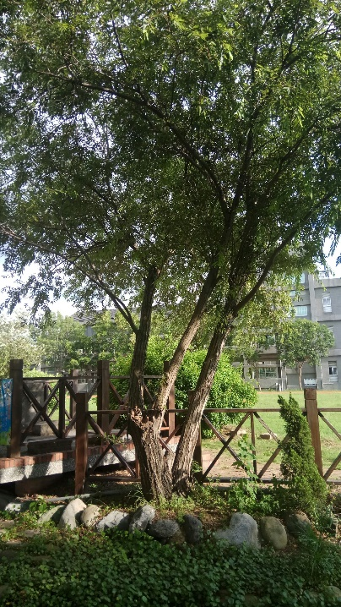
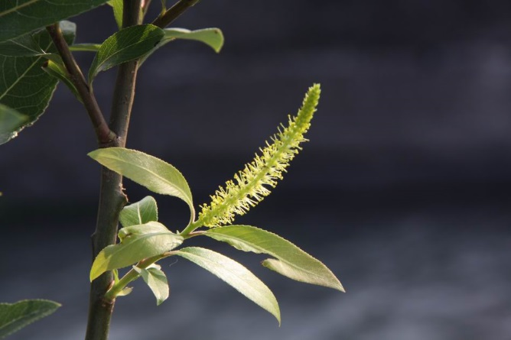

- 這個植物是：___________________________________________
- 植物的開花期：_________________________________________
- 植物的外型特徵：
_________________________________________________
_________________________________________________
_________________________________________________
- 植物的用途：
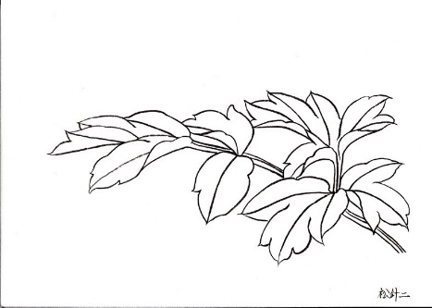
___________________________________________
_________

尋寶樂(水生植物)

◎資料來源: 三年___班 座號：___ 姓名：_____ ___
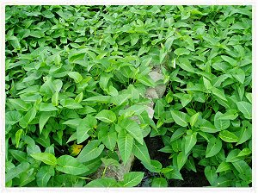
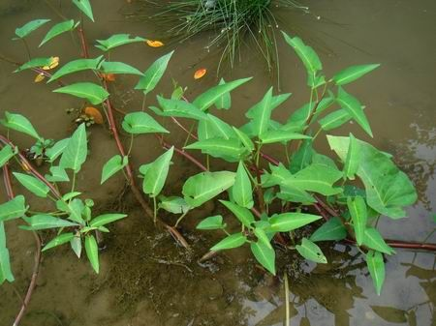

- 這個植物是：___________________________________________
- 植物的開花期：_________________________________________
- 植物的外型特徵：
_________________________________________________
_________________________________________________
_________________________________________________
- 植物的用途：

___________________________________________
_____
尋寶樂(水生植物)

◎資料來源: 三年___班 座號：___ 姓名：___________
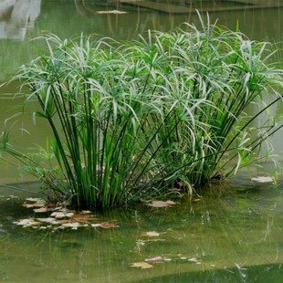
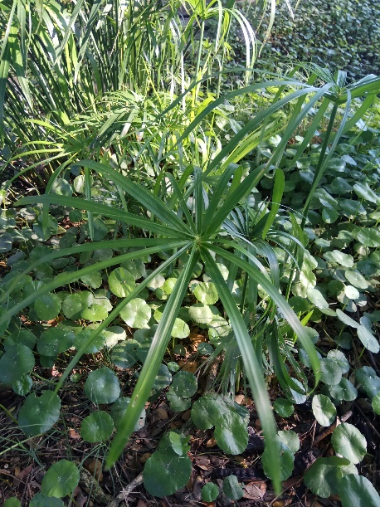

- 這個植物是：___________________________________________
- 植物的開花期：_________________________________________
- 植物的外型特徵：
_________________________________________________
_________________________________________________
_________________________________________________
- 植物的用途：

___________________________________________
_____
尋寶樂(水生植物)

◎資料來源: 三年___班 座號：___ 姓名：___________
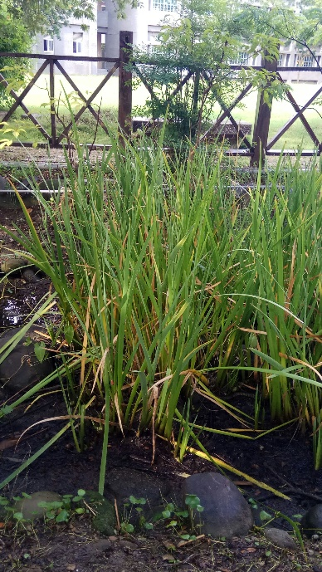
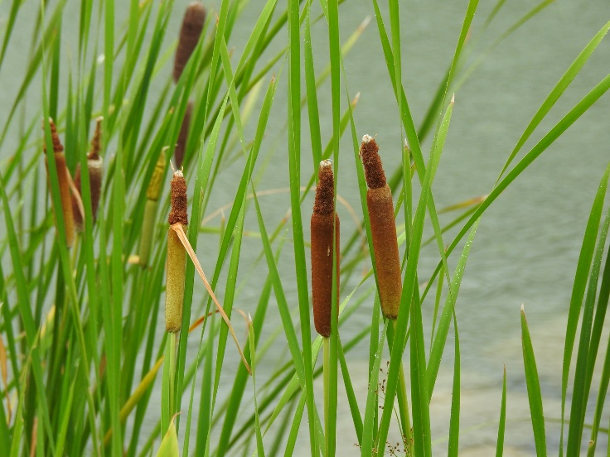

- 這個植物是：___________________________________________
- 植物的開花期：_________________________________________
- 植物的外型特徵：
_________________________________________________
_________________________________________________
_________________________________________________
- 植物的用途：
___________________________________________

尋寶樂(水生植物)

◎資料來源: 三年___班 座號：___ 姓名：________ _
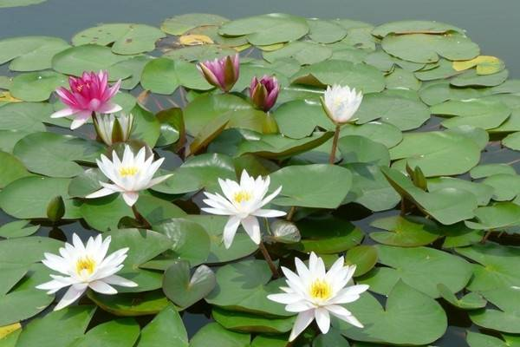
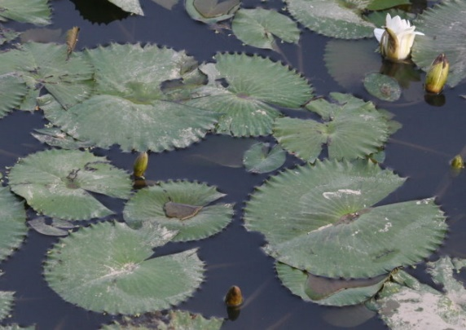

- 這個植物是：___________________________________________
- 植物的開花期：_________________________________________
- 植物的外型特徵：
_________________________________________________
_________________________________________________
_________________________________________________
- 植物的用途：
___________________________________________
_________
尋寶樂(水生植物)

◎資料來源: 三年___班 座號：___ 姓名：___________
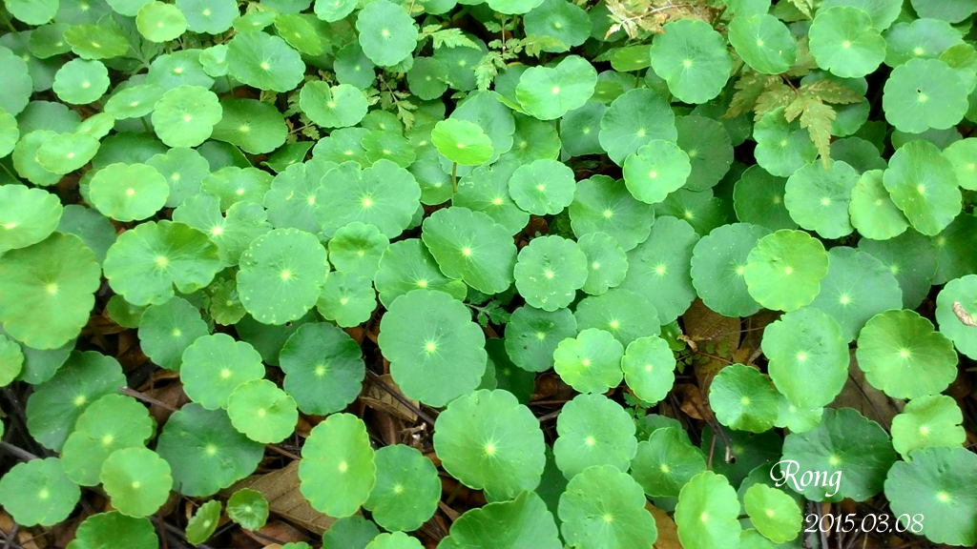
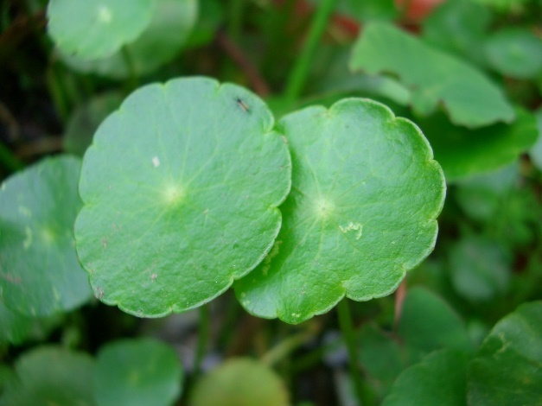

- 這個植物是：___________________________________________
- 植物的開花期：_________________________________________
- 植物的外型特徵：
_________________________________________________
_________________________________________________
_________________________________________________
- 植物的用途：
___________________________________________

附件二
學生發表互評單)

三年____班 座號：____ 姓名：_____________
分享報告
報 告 人 座 號
表 達 和 內 容
(滿分是5分)
內 容 重 點
分享報告
報 告 人 座 號
表 達 和 內 容
(滿分是5分)
內 容 重 點

附件三 ~護溪小故事~
新北市坪林鄉北勢溪
潺潺的水流聲，清澈透明的溪流裡，高山鯝魚悠游的身影清楚可見，蜻蜓點水舞動。午後的坪林北勢溪，美的再自然不過。而這一切除了造物者賞賜，還要歸功坪林鄉民自組的護魚巡邏隊。掛上宣傳布條，沿著北勢溪流域沿路視察。記者︰「為什麼要護溪。」小孩︰「因為我是這裡的人。」
坪林人，保護北勢溪說的理直氣壯，四年前坪林鄉民發現他們最引以為傲的自然資產 ，好山好水逐漸受到人為破壞，為了避免觀光資源自動自發組成護溪隊，在鄉公所和縣政府的配合協助下，封溪護魚正式公告，到現在每平方公尺大約就有五十尾以上的魚隻，但缺乏公德心的釣客卻理所當然的將苦心復育的魚種佔為己有。巡邏隊員︰「有釣具手套還有烤肉過的痕跡。」隊長︰「先勸導不聽只能找派出所。」
撿起遊客隨地丟棄的垃圾，巡邏隊員相當感慨，原本坪林人各個也都愛釣魚，但溪裡的魚越釣越少，緊張的卻也只有生活在這片土地上的人，這也說明了坪林鄉為什麼一間釣具店都沒有，即使護溪工作難執行，巡邏工作還是日以繼夜沒有停歇。
透著夜色，高山鯝魚在溪水中泛著銀白色的光芒，被稱為水中螢火蟲的高山鯝魚，美麗和白天截然不同，卻一樣教人驚歎、感動。
對生存環境要求嚴苛的高山鯝魚，無法生存在有污染的溪流中，也成為水質淨潔的指標，能看到高山固魚復育成功就是巡邏隊員最大的安慰。巡邏隊員︰「這是苦花魚，這是石斑吃青苔的痕跡。」
八十一歲的劉森富是護溪巡邏隊中年紀最大的，看到北勢溪裡頭，魚兒比從前少了許多，走起路有些吃力的他，還是義無反顧的投入護溪巡邏的行列，不為別的，單純想護衛家園，讓坪林的觀光資產保留給下一代，讓所有人都有機會看見北勢溪自然的美。
資料來源: 摘自TVBS新聞 http://www.tvbs.com.tw/news/news_list.asp?no=tzeng20031018202152 (http://www.dajiyuan.com)


一、坪林人為什麼要保護北勢溪呢？

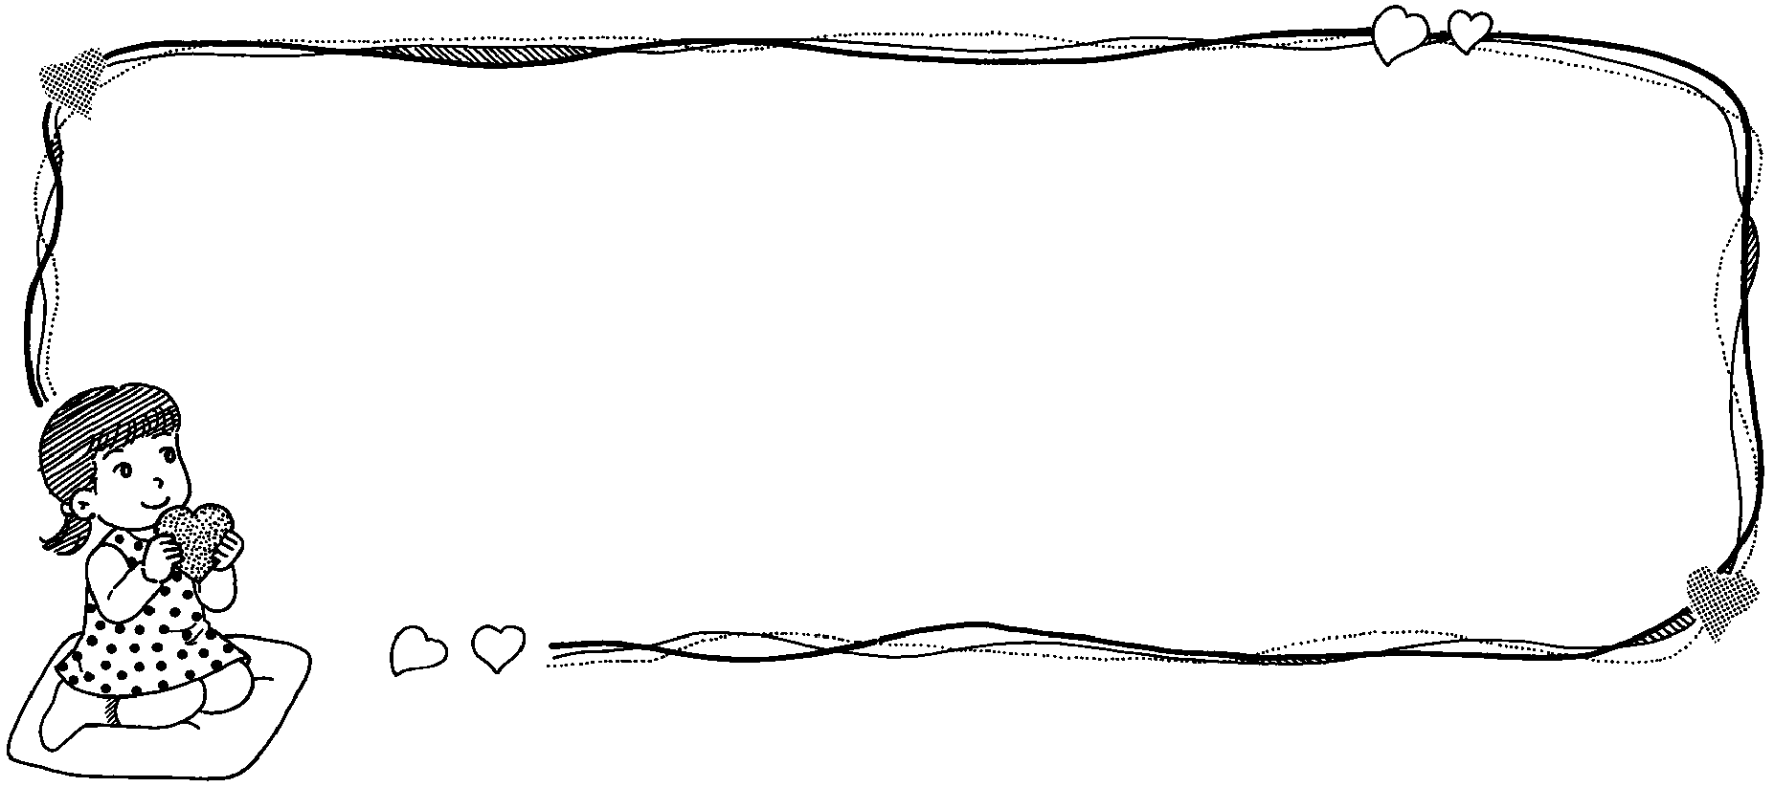
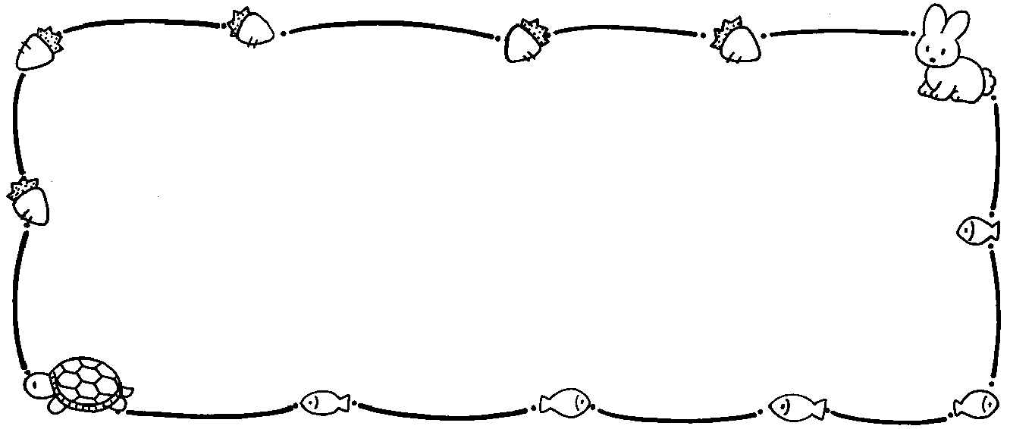
三、你想要如何保護本校生態溪流及如何做的想法寫下來？
二、對於本校的生態溪流，你有什麼想法？

家長簽名:
港坪國小生態溪流護溪日誌
附件四

班級：____年_____班 組別：_______ 組員：__________________________

日期：______年______月______日至______年______月______日

日期 | 例行工作記錄 | 特殊（突發）工作記錄
月 日
月 日
月 日
月 日
月 日
註：
- 詳細記錄每日工作項目及特殊（突發）事件。
- 記錄完由組長交回老師檢查。文字敘述請詳細(時間、地點、狀況)。

